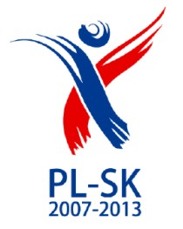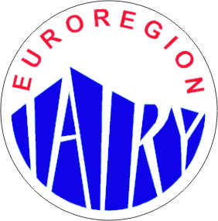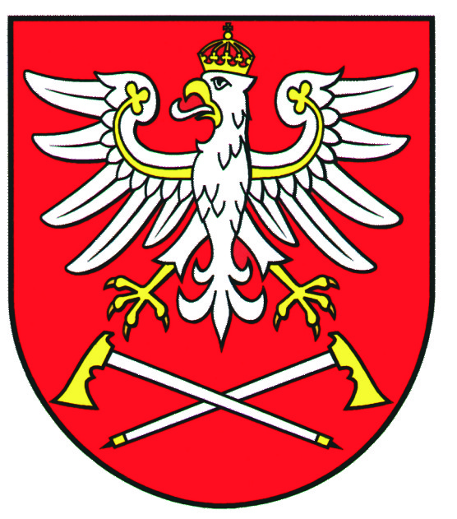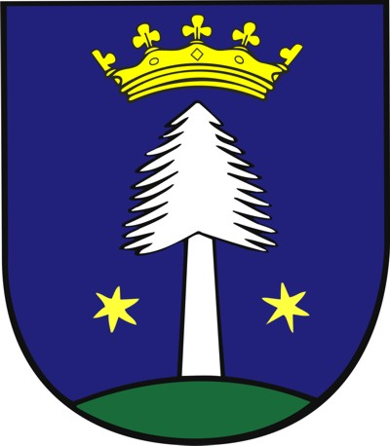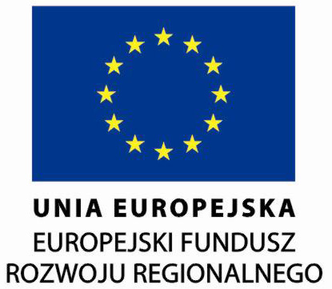
Projekt współfinansowany przez Unię Europejską z Europejskiego Funduszu Rozwoju Regionalnego oraz budżetu państwa
za pośrednictwem Euroregionu "Tatry" w ramach Programu Współpracy Transgranicznej Rzeczypospolita Polska - Republika Słowacka 2007-2013

…………………
(Pieczęć Instytucji)
(Pečiatka inštitúcie)

ZGŁOSZENIE DO ZAWODÓW

Współzawodnictwo Sportowe „Tatry 2010”
Z okazji 164 Rocznicy Powstania Chochołowskiego
(nazwa zawodów)

Lp. | Nazwisko i Imię  (Priezvisko a Meno) | Rocznik  (Rok) | Uwagi  (Poznámky)

…………………………………
(Pieczęć i podpis Dyrektora)

